Hướng dẩn sử dụng

1. Đặt vé

Bước 1: Khách hàng vào thanh “Menu” chọn “Trang chủ” để đặt vé.

Bước 2: Tại khung chọn thông tin đặt vé, chọn nơi đi, nơi đến, thơi gian đi, thời gian về và chọn vào nút “Vé khứ hồi” (nếu khách hàng chọn vé khứ hồi).

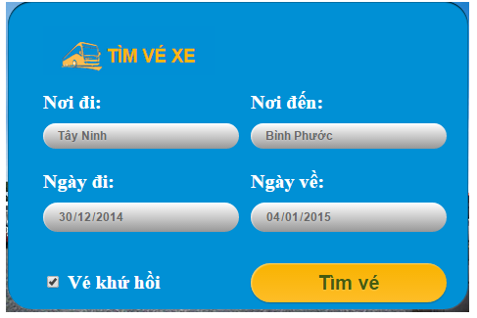

Nơi đi: Điểm xuất phát của tuyến xe.

Nơi đến: Điểm đến của tuyến xe.

Ngày đi: Ngày khởi hành của tuyến đi.

Ngày về: Ngày khởi hành của tuyến về (nếu khách hàng chọn vé khư hồi).

Bước 3: Sau khi chọn đầy đủ thông tin, khách hàng chọn nút “Tìm vé” để chuyển sang trang trang tìm vé.

Bước 4: Trên trang tìm chuyến, khách hàng chọn chuyến phù hợp, sau đó chọn nút “Chọn” để chọn ghế!

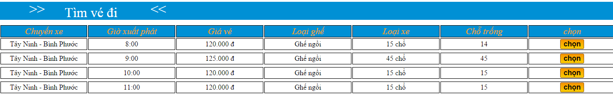

Bước 5: Sau khi danh sách ghế được tải về, khách hàng chọn ghế trống còn lại của chuyến xe đó. Sau khi chọn ghế cho chuyến đi và chuyến về (nếu khách hàng chọn vé khứ hồi) xong, khách hàng chọn nút “Xác nhận” để chuyển sang xác nhận vé.

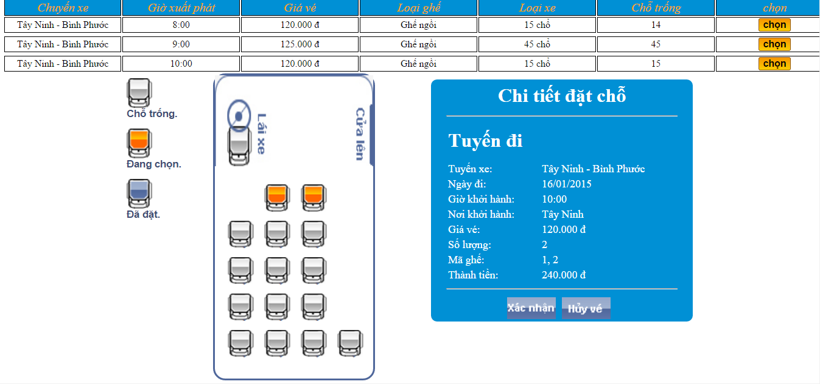

Bước 6: Trong trang xác nhận vé sẽ yêu cầu khách hàng đăng nhập để xác nhận thông tin. Nếu chưa đăng nhập, khách hàng chọn phải đăng nhập. Nếu chưa có tài khoản, khách hàng phải đăng ký. Nếu đã đăng nhập, khách hàng kiểm tra thông tin và nhập chính xác mã xác nhận để tiến hành xác nhận đặt vé.

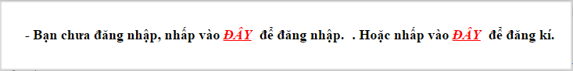

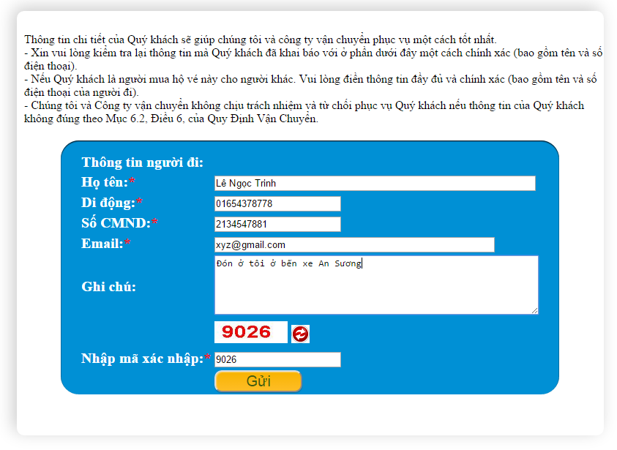

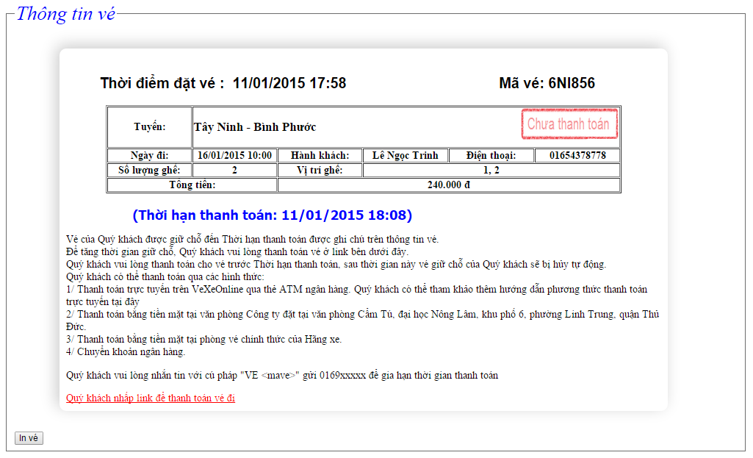

Lưu ý: Để gia hạn thời gian giử chổ, khách hàng nhắn tin với cú pháp “ve <mave> gửi 0168xxx” để gia hạn thêm 2 tiếng thời gian giử chổ.

Bước 7: Khách hàng có thể thanh toán vé bằng các hình thước: chuyển khoản bằng tài khoản web VeXeOnline, thanh toán trực tiếp tại đại lý của hãng xe. Chú ý: khách hàng phải thanh toán trước thời hạn thanh toán ghi trên vé, nếu không vé sẽ tự động hủy.

1. Hủy vé

Bước 1: Khách hàng đăng nhập vào website.

Bước 2: Khách hàng vào “Menu” chọn “Kiểm tra thông tin” để tìm và hủy vé.

Bước 3: Tại mục “Thông tin vé đã đăt”, khách hàng tìm vé mà mình muốn hủy, chọn hủy vé.

Bước 4: Khách hàng sẽ được yêu cầu xác nhận hủy vé, bấm “Xác nhận” để hoàn tất quá trình hủy vé.

1. Thanh toán

Bước 1: Khách hàng đăng nhập vào website.

Bước 2: Khách hàng vào “Menu” chọn “Kiểm tra thông tin” để tìm và hủy vé.

Bước 3: Tại mục “Thông tin vé đã đăt”, khách hàng tìm vé mà mình muốn thanh toán, chọn thanh toán.

Bước 4: Tại trang thanh toán vé, khách hàng kiểm tra thông tin khách hàng và thông tin vé.

Bước 5: Tổng tài sẽ gửi tin nhắn chứa mã OTP về số điện thoại mà khách hàng đã đăng ký với website, khách hàng nhập thông tin mã OTP đó vào trang thanh toán để hoàn tất quá trình thanh toán. Lưu ý: nếu khách hàng chưa nhận được mã OTP, khách hàng có thể chọn “Gửi lại mã OTP” để hệ thống gửi lại mã OTP cho quí khách, mã OTP có hiệu lục sẽ là mã OTP cuối cùng khách hàng nhận được.

Bước 6: Khách hàng chọn nút “Thanh toán vé” để hoàn thành quá trình thanh toán.

1. Đăng ký

Bước 1: Trên thanh Menu, khách hàng chọn “Đăng ký”.



Bước 2: Tại trang đăng ký, khách hàng nhập các thông tin vào form đăng ký.

Tên đăng nhâp: tên đăng nhập dùng để đăng nhập vào webite.

Mật khẩu: mật khẩu để xác thực với tên đăng nhập.

Nhập lại mật khẩu: để xác thực mật khẩu có trùng khớp với mật khẩu nhập lại không, tránh trường hơp khách hàng quên mật khẩu.

Tên khách hàng: tên khách hàng đăng ký tài khoản với website.

Địa chỉ email: địa chỉ email dùng dể lên liên lạc với khách hàng.

Số CMND: số CMND của khách hàng đăng ký tài khoản với website.

Địa chỉ: địa chỉ của khách hàng đăng ký tài khoản với website.

Mã xác nhận: mã xác nhận dùng để xác nhận khách hàng không phải là robot.

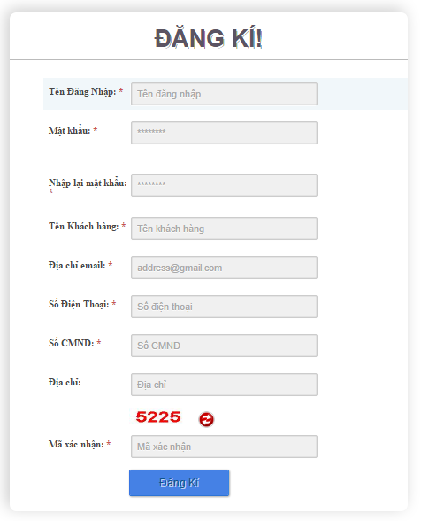

Bước 3: Sau khi điền đầy đủ thông tin, khách hàng chọn “Đăng kí” để hoàn tất đăng ký.

Bước 4: Sau khi hệ thống kiểm tra thông tin người dùng nhập là hợp lệ, hệ thống sẽ tạo tài khoản cho khách hàng và gửi mã OTP về số điện thoại để xác nhận số điện thoại khách hàng.

Bước 5: khách hàng nhập thông tin mã OTP đó vào trang xác nhận để hoàn tất quá trình đăng ký. Lưu ý: nếu khách hàng chưa nhận được mã OTP, khách hàng có thể chọn “Gửi lại mã OTP” để hệ thống gửi lại mã OTP cho quí khách, mã OTP có hiệu lục sẽ là mã OTP cuối cùng khách hàng nhận được.

1. Đăng nhập

Bước 1: Trên thanh Menu, khách hàng chọn “Đăng nhập”.



Bước 2: Khách hàng nhập “Tên tài khoản” và “Mật khẩu”.

Bước 3: Chọn “Đăng nhập” để hoàn tất đăng nhập.

1. Thay đổi thông tin khách hàng

Bước 1: Khách hàng đăng nhập vào website

Bước 2: Trên thanh “Menu” chọn “Kiểm tra thông tin” để xem thông tin cá nhân.

Bước 3: Khách hàng chọn “Sửa thông tin”.

Bước 4: Khách hàng nhập thông tin cần sửa.

Bước 5: Chọn cập nhận để hoàn tất quá trình sửa thông tin.

1. Đổi mật khẩu

Bước 1: Khách hàng đăng nhập vào website

Bước 2: Trên thanh “Menu” chọn “Kiểm tra thông tin” để đổi mật khẩu.

Bước 3: Chọn “Đổi mật khẩu” trong trang “Thông tin cá nhân”.

Bước 4: Trong trang “Đổi mật khẩu”, khách hàng nhập các thông tin:

Mật khẩu hiện tại: mật khẩu hiện tại của khách hàng.

Mật khẩu mới: mật khẩu mới khách hàng muốn đổi.

Nhập lại mật khẩu mới: nhập lại mật khẩu mới của khách hàng muốn đổi.

Bước 5: Bấm “Đổi mật khẩu” để hoàn tất quá trình đổi mật khẩu.

1. Quên mật khẩu

Bước 1: Trên thanh “Menu” chọn “Đăng nhập”.

Bước 2: Trong trang “Đăng nhập” khách hàng chọn “Quên mật khẩu”.

Bước 3: Trong trang “Quên mật khẩu” khách hàng nhập các thông tin:

Tên tài khoản: tên tài khoản của khách hàng cần lấy mật khẩu.

Mã xác nhận: mã xác nhận captcha.

Bước 4: Bấm “Xác nhận” để hể thống gửi tin nhắn chứa mật khẩu mới về điện thoại mà khách hàng đã đăng ký với website và kết thức quá trình lấy mật khẩu.

1. Kiểm tra thông tin vé.

Bước 1: Trên thanh “Menu” khách hàng chọn “Kiểm tra vé”.

Bước 2: Trong trang kiểm tra vé, khách hàng nhập mã vé mà khách hàng muốn kiểm tra thông tin.

Bước 3: Chọn “Tìm vé” để xem thông tin vé.